ОПГ 2г/о 1 урок
Тема «Пассивные и активные операции»

Банковские операции - это деятельность финансовых структур, которой они занимаются в соответствии с законодательством государства и на основе лицензии, выданной центральным банком.

Лицензия Банка России на проведение банковских операций дает право с правовой точки зрения на осуществление следующих операций:
1) привлечение денежных средств физических и юридических лиц во вклады до востребования и на определенный срок (депозитные операции);
2) размещение привлеченных от клиентов средств от своего имени и за свой счет на условиях возвратности, срочности, платности (кредитные операции);
3) открытие и ведение банковских счетов физических и юридических лиц;
4) осуществление расчетов по поручению и за счет клиентов;
5) инкассация наличных денег, векселей и платежных документов и кассовое обслуживание клиентов2;
6) выдача банковских гарантий;
7) купля-продажа наличной и безналичной иностранной валюты;
8) привлечение во вклады и размещение драгоценных металлов;
9) осуществление денежных переводов по поручению физических лиц без открытия банковских счетов (кроме почтовых переводов).

Традиционные операции составляют основу банковской деятельности: депозитные, кредитные и расчетно-кассовые, возможно валютообменные операции.

Современные лизинговые, факторинговые, форфейтинговые операции, сделки на срочных рынках (форвардные, фьючерсные, опционные контракты, операции своп и т.п.), операции на основе банковских платежных и кредитных карт, Интернет-бэнкинг, а также операции секьюритизации банковских активов.
Лизинг - это вид инвестиционной деятельности по приобретению и передаче во временное владение и пользование за плату предмета лизинга для его использования в предпринимательской деятельности. Эти операции позволяют решать проблемы финансирования инвестиций, направляемых на расширение и обновление основных фондов предприятий в условиях их быстрого морального устаревания.
Факторинг - процесс кредитного обслуживания поставщика товаров в форме покупки банком с дисконтом (скидкой) его счетов - фактур, срок платежа по которым, как правило, не наступил, в обмен на право требования платежа с покупателя. Факторинг применяется в случае, если договор купли-продажи товаров предусматривает отсрочку платежа (коммерческий кредит). Это процесс обслуживания клиентов на основе соответствующего договора.
Форфейтинг- это форма среднесрочного кредитного обслуживания экспортеров специализированной компанией (форфейтером), это разовая операция, характерная для обслуживания в основном участников внешнеэкономической деятельности. Применяется чаще всего для финансирования экспортно-импортных операций на очень конкурентном рынке машин и оборудования, например при поставках за рубеж заводов «под ключ». Срок форфейтинговой операции от 6 месяцев до 8 лет.

Все банковские операции и другие сделки осуществляются в рублях, а при наличии соответствующей лицензии Банка России — и в иностранной валюте. Согласно терминологии Всемирной торговой организации (ВТО) указанные банковские операции относятся к банковским услугам.

Виды банковских операций
В зависимости от роли и места в банковской деятельности выделяют пассивные, активные и комиссионно-посреднические операции банка.
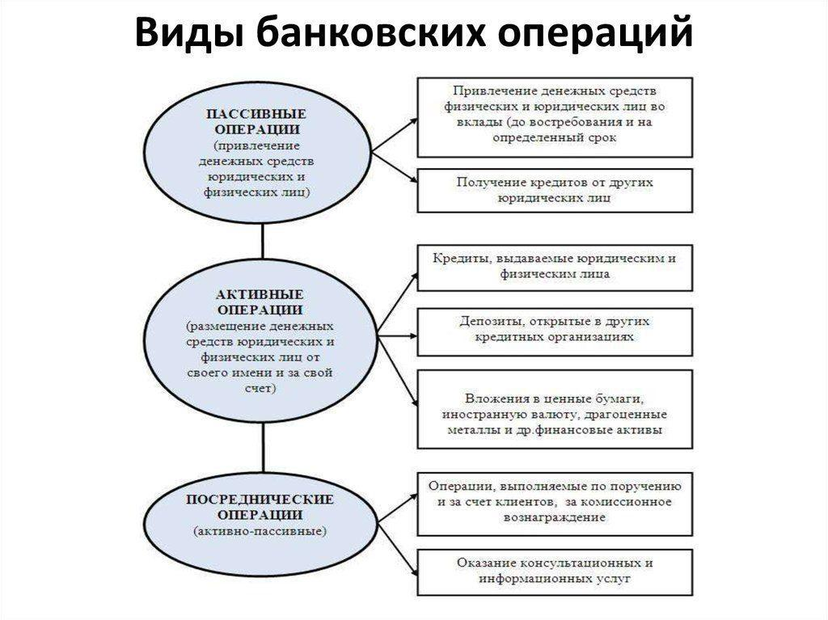
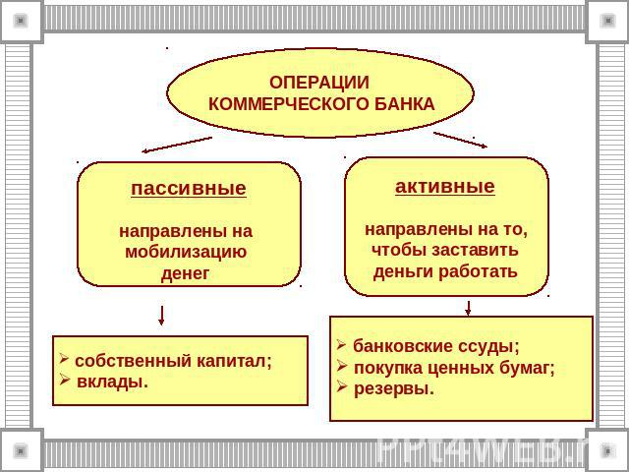

Пассивные операции - привлечение в банк временно свободных денежных средств экономических агентов, на базе которых и формируются ресурсы коммерческого банка.
Собственный капитал составляет незначительную долю ресурсов банка (15% - 20%).
ФЗ от 02.12.1990 N 395-1 (ред. от 31.12.2017) "О банках и банковской деятельности"
Основа ресурсной базы банка - привлеченные ресурсы ( 80-85% всех пассивов).
Минимальный размер собственных средств (капитала) с 1.01.2018 г. устанавливается в сумме:
1) 1 миллиард рублей для банка с универсальной лицензией;
2) 300 миллионов рублей - для банка с базовой лицензией.

Эта часть ресурсной базы делится на: 1. ресурсы, привлекаемые из депозитных и 2. из недепозитных источников (заемные средства).
Таким образом, основные виды пассивных операций банка -депозитные, кредитные и эмиссионные.
Депозитные - операции по привлечению денежных средств клиентов - физических и юридических лиц на счета и во вклады. На долю депозитных операций приходилось почти 60% пассивов банковской системы. Кроме того, банки привлекают средства в форме кредитов от других банков и Банка России.
Третий вид пассивных операций банков-эмиссионные, то есть операции по выпуску и размещению собственных ценных бумаг с целью привлечения денежных средств. Банки могут эмитировать долговые ценные бумаги (облигации, депозитные и сберегательные сертификаты и векселя) и долевые (акции). В первом случае формируются заемные средства банка, во втором - собственные.

Активные - это операции по размещению привлеченных и собственных средств банка в различные финансовые и нефинансовые активы с целью получения дохода и поддержания ликвидности.
1. кредитные операции, которые составляют порядка 66% активов российских банков.
2. вложения в ценные бумаги, на них приходится в среднем 14-15% активов. Банки являются универсальными финансовыми посредниками и работают на всех финансовых рынках, включая фондовый. Операции по вложению ресурсов банка в ценные бумаги в банковской практике часто называют инвестиционными операциями.
Коммерческие банки не могут все аккумулированные с помощью пассивных операций ресурсы размещать в доходные активы. Они обязаны определенную долю ресурсов направлять на поддержание ликвидности.
Под ликвидностью банка понимают его способность своевременно и без потерь трансформировать свои активы в денежные средства с тем, чтобы выполнять свои обязательства перед клиентами: вкладчиками и кредиторами банка.
Приблизительно 10% активов банки держат в виде наличных денег (в кассе банка) и безналичных денег (на корреспондентских счетах в ЦБ РФ и коммерческих банках).
Такие активы называются кассовыми и служат для поддержания ликвидности банка.
Остальные активы - это имущество и основные фонды • (6-7%) и прочие активы банка.

Третью группу составляют комиссионно-посреднические операции и услуги банка- не приводят к увеличению банковских ресурсов и не осуществляются в форме вложений денежных средств от имени и за счет коммерческого банка. Поэтому они не отражаются на балансе банка, не являются ни активными, ни пассивными операциями (в банках их отражают на забалансовых счетах).

Согласно исследованиям, уровень пользования россиянами банковскими услугами выглядит следующим образом:
Табл: «Какими финансовыми услугами лично Вы пользуетесь в настоящее время?», %

 | 2011 | 2012 | 2013 | 2014 | 2015 | 2016
Потребительский кредит (за искл. кредитной карты) | 21 | 19 | 24 | 22 | 18 | 29
Ипотечный кредит | 2 | 3 | 4 | 4 | 5 | 7
Автокредит | 3 | 3 | 4 | 4 | 5 | 5
Пластиковая карта для получения пенсии, зарплаты,  стипендии и т. п. | 39 | 44 | 51 | 57 | 53 | 63
Пластиковая карта (дебетовая), полученная при открытии  счёта в банке | 4 | 9 | 9 | 14 | 30 | 31
Кредитная карта | 3 | 7 | 5 | 9 | 17 | 21
Срочный вклад | 8 | 14 | 11 | 18 | 8 | 16
Текущий счёт, вклад «до востребования» | 11 | 15 | 16 | 10 | 15 | 15
Инвестиционные услуги | 0 | 1 | 2 | 2 | 1 | 1
Денежные переводы | 8 | 11 | 7 | 16 | 22 | 25
Банковские ячейки | 0 | 3 | 0 | 1 | 1 | 2
Интернет-банкинг | 1 | 1 | 4 | 14 | 22 | 28
Другое | 0 | 0 | 1 | 1 | 2 | 3
Не пользуюсь финансовыми услугами  (ничего из перечисленного) | 26 | 23 | 22 | 22 | 21 | 20
Затрудняюсь ответить | 2 | 2 | 1 | 1 | 2 | 2
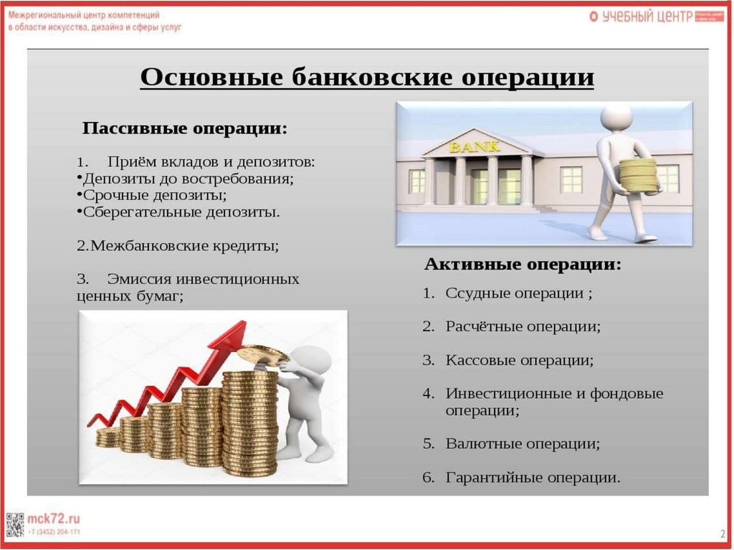
Тест:
1.В банковскую систему входят:
а) страховые компании, банки, инвестиционные фирмы;
б) коммерческие банки;
в) Центральный эмиссионный банк и сеть коммерческих банков;
г) Госбанк и государственные специализированные банки.
2.ЦБ осуществляет:
а) эмиссию денег;
б) операции с акционерными компаниями;
в) привлечение денежных сбережений населения;
г) кредитование населения.
3.Коммерческие банки:
а) осуществляют контроль над денежной массой в стране;
б) привлекают свободные денежные средства и размещают их в форме ссуд;
в) используют средства пенсионных фондов;
г) занимаются эмиссией денег.
4.Кредит – это:
а) финансирование государственных экономических программ;
б) ссуды на условиях возвратности и платности;
в) доверие кредитора заемщику;
г) привлечение денежных средств банками.
5. К активным операциям банка относится:
а) выдача кредитов;
б) прием вкладов;
в) накопление прибыли;
г) создание резервов.
г) чековые;
6.Прибыль банка – это:
а) процент по депозитам;.
б) процент по кредитам;
в) разница всех доходов и расходов;
г) разница между ставками процента по кредитам и депозитам;
7.Ссудный процент – это:
а) долг заемщика кредитору;
б) сумма кредита, которую заемщик обязан вернуть кредитору;
в) плата за кредит;
г) прибыль банка.
8.К пассивным операциям относится:
а) предоставление ссуд;
б) сделки с недвижимостью;
в) прием вкладов;
г) операции с ценными бумагами.
9.Функцией КБ является:
а) хранение банковских резервов;
б) эмиссия денег;
в) хранение золотовалютных резервов;
г) предоставление кредитов предпринимателям.
10. Уменьшение учётной ставки ЦБ, скорее всего, приведёт:
А) к снижению процентов по кредитам;
Б) к увеличению процентов по кредитам;
В) никак не скажется на ссудном проценте.


Задание: Изучить конспект темы «Пассивные и активные операции»
Посмотреть видео «Курс лекций по банковской системе. Лекция 4: Банковские операции»
https://www.youtube.com/watch?v=GVLOOKi_MCA&t=170s

Выполнить тест.
Прислать фотоотчёт в ватсап на номер 89525635480 или на мою электронную почту viera.liemieshieva@mail.ru

